Министерство образования и молодежной политики Свердловской области



ГАПОУ СО «Екатеринбургский колледж транспортного строительства»

Отчёт по программе «**Практическое занятие 7.2**»

Выполнил: Сивер О.Д.

Группа: ПР-21

Преподаватель: Мирошниченко Г.В

2025

**Задание 8:**

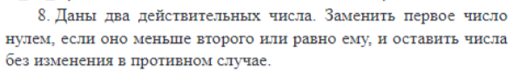

**Входные данные:**

num1,num2 – числа типа Double

**Выходные данные:**

num1,num2 – числа типа Double

**Блок-схема:**

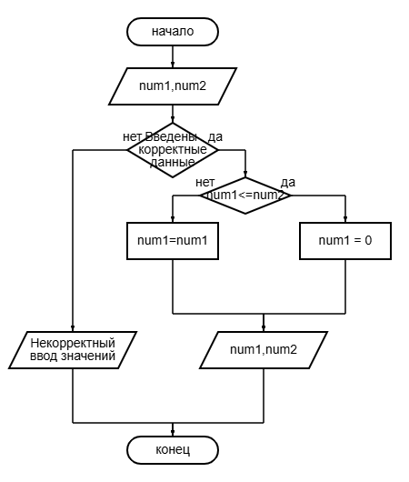

**Листинг программы:**

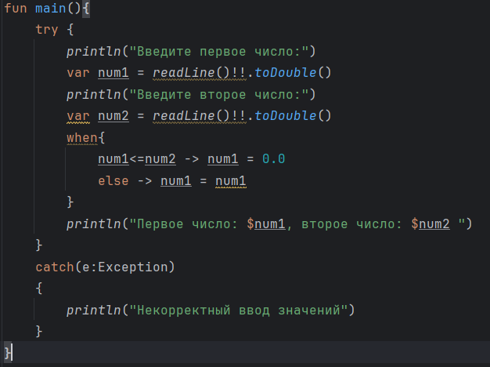

**Тестовые ситуации:**

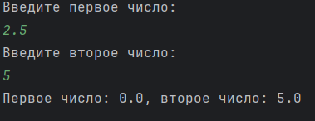

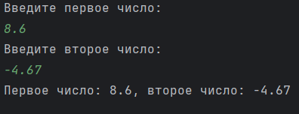

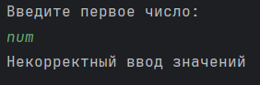

**Задание 18:**

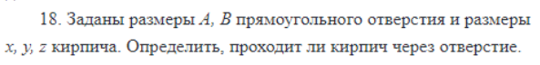

**Входные данные:**

A,B – размеры прямоугольного отверстия

x,y,z – размеры кирпича

**Выходные данные:**

Сообщение

**Блок-схема:**

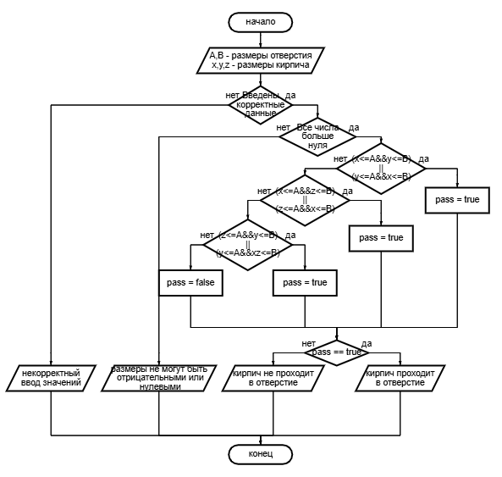

**Листинг программы:**

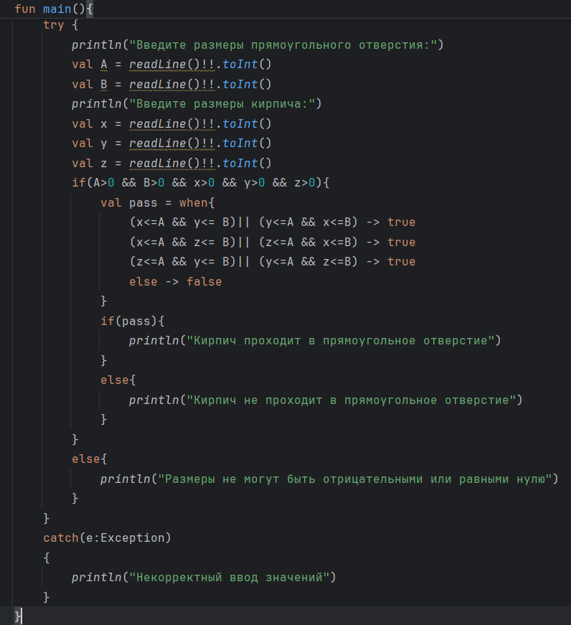

**Тестовые ситуации:**

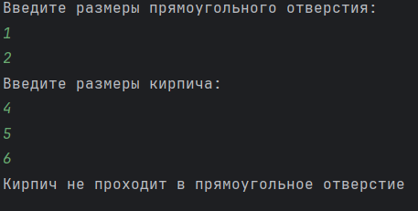

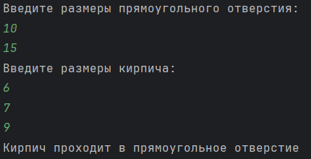

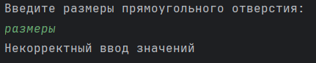

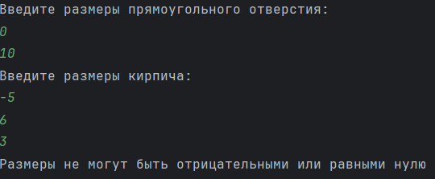

**Задание 28:**

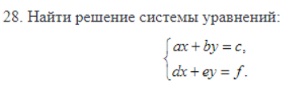

**Входные данные:**

a,b,c,d,e,f – числа, Double

**Выходные данные:**

x,y - числа, Double или сообщение

**Блок схема:**

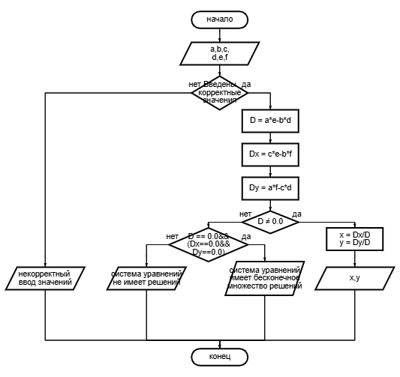

**Листинг кода:**

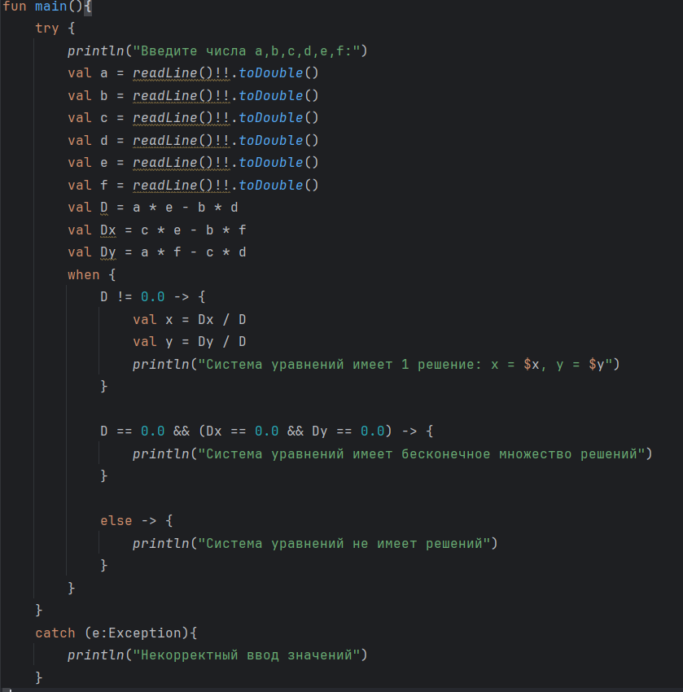

**Тестовые ситуации:**

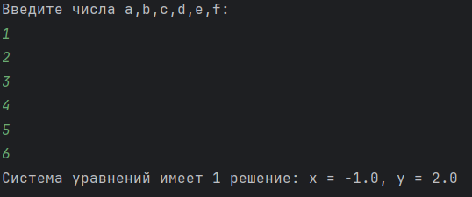

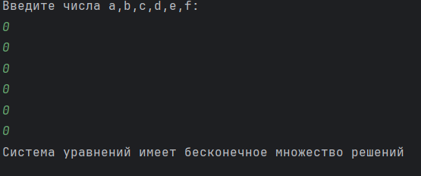

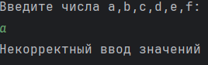

**Задание 38:**

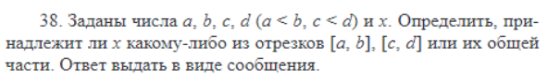

**Входные данные:**

a,b,c,d,x– числа, Double

**Выходные данные:**

Сообщение

**Блок схема:**

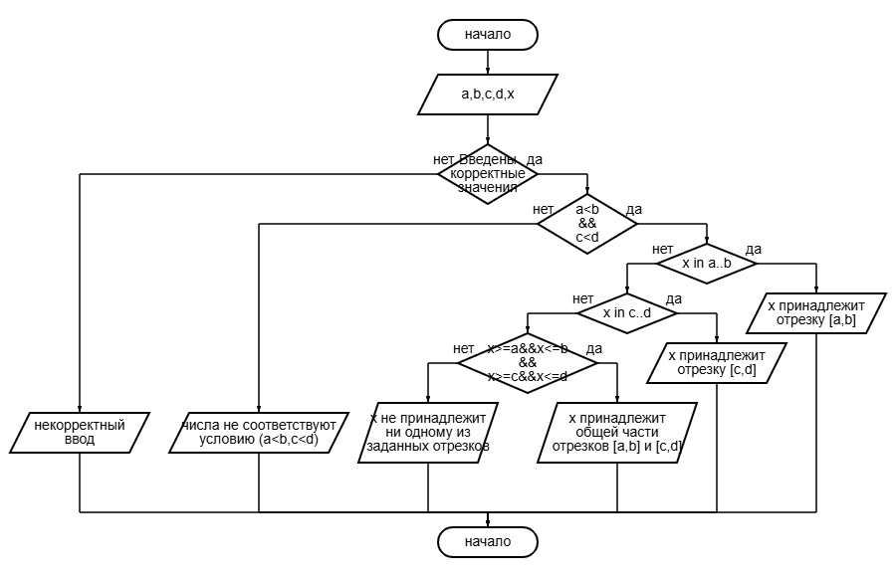

**Листинг кода:**

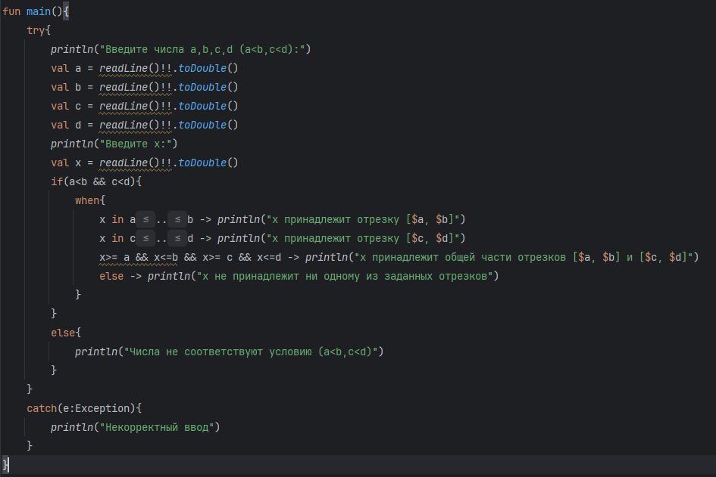

**Тестовые ситуации:**

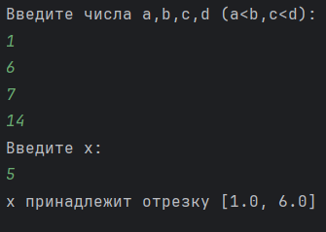

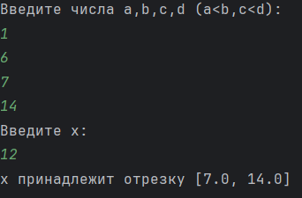

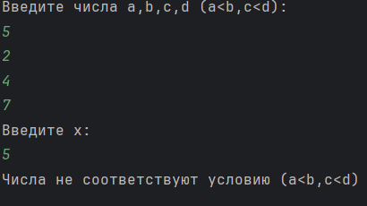

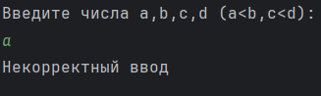

**Задание 46:**

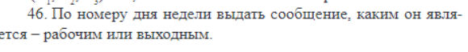

**Входные данные:**

num – номер дня недели, Integer

**Выходные данные:**

Сообщение

**Блок схема:**

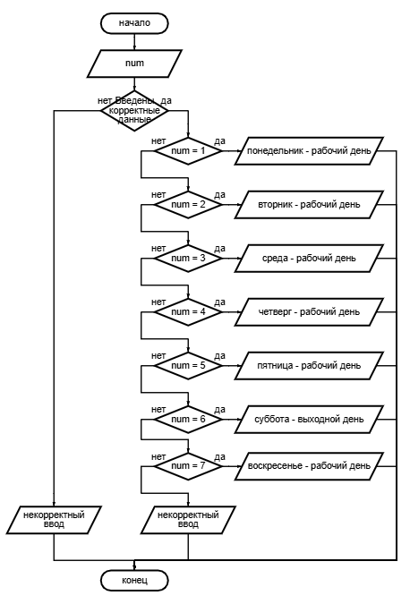

**Листинг программы:**

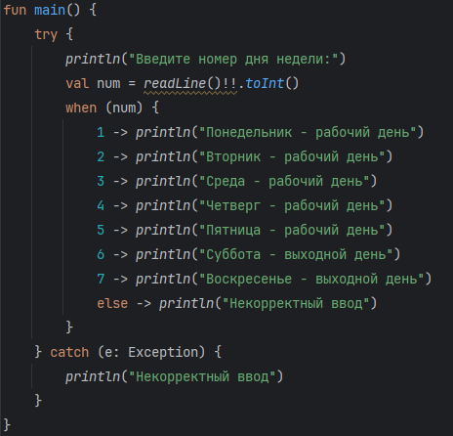

**Тестовые ситуации:**

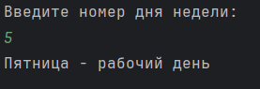

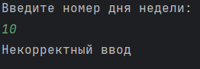

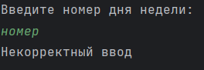

**Вывод:** Я поработала в Kotlin